dt Mädchenname
Familienbuch
L
S c h e i l
Familienname des Mannes
K o t t e n r o d t
Mädchenname der Frau
1. Ehemann: 2. Ehefrau:
/- | Familienname  v. d. Eheschl. | Kottenrodt -/-
/- | Vornamen | Gunde -/-
legeschüler -/- | Beruf | Kinderpflegerin -/-
er 1943 -/- | Geburtstag | 13. Oktober 1947 -/-
-/_ | Geburtsort | Freiburg im Breisgau -/-
Nr. 6478/1943 -/- | Standesamt, Nr. | Freiburg im Breisgau Nr. 1825/1947
ch -/- |  | evangelisch -/-
 | Grundlage der  Eintragung | -/-
Eheschließungstag, -ort | 12. Juni 1970, Freiburg im Breisgau -/-
r Eintragung | Heiratseintrag Nr.565 -/-
4. Eltern des Ehemannes: 5. Eltern der Ehefrau:
Scheil -/- | Familienname | Vater:  Kottenrodt -/-
ius Ferdinand -/- | Vornamen | Ulrich Wolfgang Martin -/-
tgart -/- | Wohnort oder  letzter Wohnort | wohnhaft Ebnet, Ldkrs. Freiburg im
 |  | Breisgau -/-
. Wagner -/- | Familienname | Mutter:  Kottenrodt geb. Köhler -/-
 |  | -/-
-/- | Vornamen | Margarete -/-
tuttgart -/- | Wohnort oder  letzter Wohnort | wohnhaft Ebnet -/-
u 1 -/- | Grundlage der  Eintragung | Geb.Urk. zu 2 -/-
1 Zwischenzeile -/-   | Freiburg im Breisgau , den 12. Juni 1970  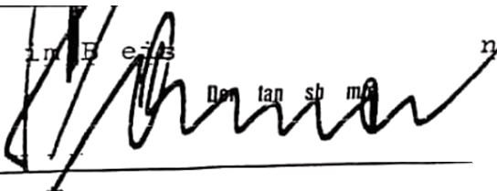 Der Standesbeamte  (Sonner) Ma
7. Vermerk über die Staatsangehörigkeit der Ehegatten und Nachweis
. Staatsangehöriger, StAAusw.der
ttgart vom 5. Juni 1970. Den 26
Der Standesbeamte I.V.
 (Symanczick)

